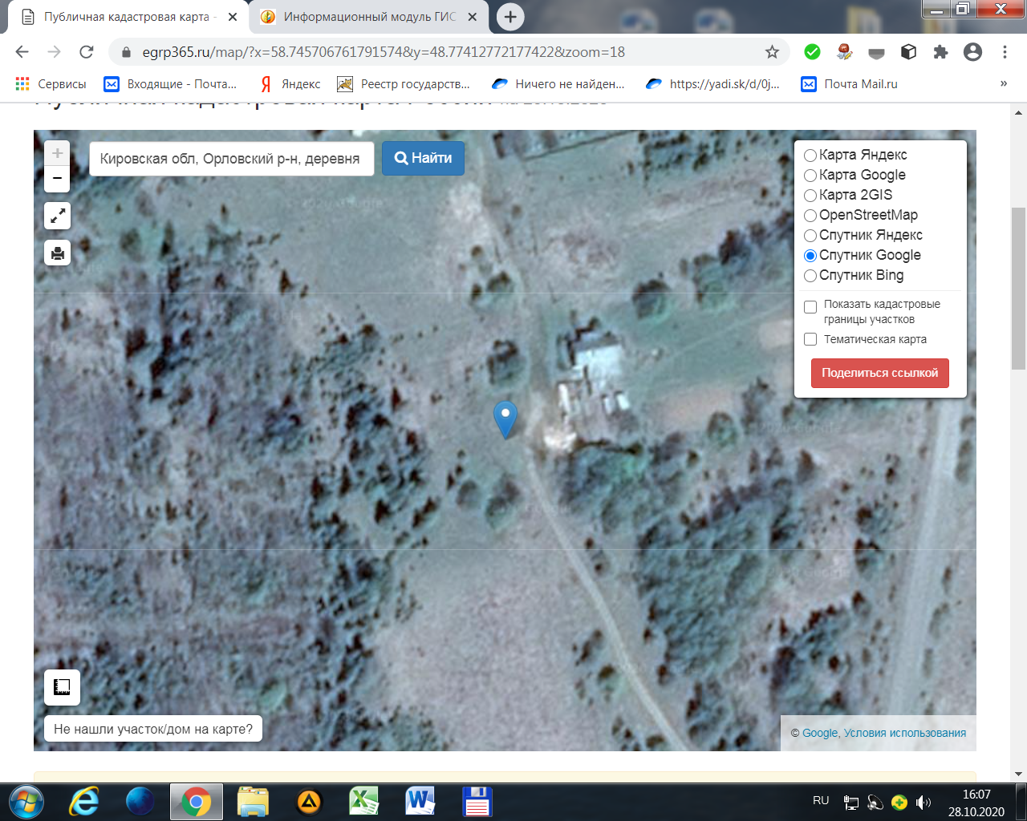

Орловский р-н, д. Селичи (21)